

รายงานการปฏิบัติราชการประจำ เดือน มกราคม 2567
ประจำปีงบประมาณ พ.ศ. 2567
สถานีตำรวจภูธรบางตาเถร
ข้อมูล ณ วันที่ 3 กุมภาพันธ์ 2567
รายงานการปฏิบัติราชการงานป้องกันปราบปราม

แผนงาน/โครงการ/กิจกรรม | ตัวชี้วัด/สาระสำคัญ (แผนงาน/โครงการ/กิจกรรม) | หน่วยรับผิดชอบ |  | ผลการดำเนินการ | หมายเหตุ
แผนงาน/โครงการ/กิจกรรม | ตัวชี้วัด/สาระสำคัญ (แผนงาน/โครงการ/กิจกรรม) | หลัก | หน่วยปฏิบัติ | ผลการดำเนินการ | หมายเหตุ
กิจกรรม : กำหนดมาตรการป้องกันปราบปราม | จัดตั้งศูนย์ป้องกันปราบปราม รองรับศูนย์ของสำนักงานตำรวจแห่งชาติ | งานป้องกันปราบปราม | ทุกสายงาน | -จนท.ออกตรวจพื้นที่ตามแผนการตรวจ  -หัวหน้างาน อบรมชี้แจงภารกิจทุกผลัด | เดือน ม.ค.67  บรรลุตามเป้าหมาย
กิจกรรม : การดำเนินการตามแนวทางการยกระดับการบริการประชาชนของสถานีตำรวจ | สถานีตำรวจมีผลการประเมินการยกระดับการบริการประชาชน ผ่านเกณฑ์ที่กำหนด | งานป้องกันปราบปราม | ทุกสายงาน | ออกตรวจพื้นที่ STOP walk and talk บันทึกลงระบบ police 4.0 | เดือน ม.ค.67  บรรลุตามเป้าหมาย
กิจกรรม : ประชาสัมพันธ์ช่องทางการแจ้งเบาะแสอาชญากรรม | มีการประชาสัมพันธ์อย่างต่อเนื่องผ่านสื่อของหน่วย | งานป้องกันปราบปราม | ทุกสายงาน | ประชาสัมพันธ์ทางเวปไซและ เฟสบุค และกลุ่มไลน์ ของสถานี | เดือน ม.ค.67  บรรลุตามเป้าหมาย
3.1 งานประชาสัมพันธ์ป้องกันอาชญากรรม
มีผลการดำเนินการประชาสัมพันธ์ โดยสายตรวจ เดือน ม.ค.67 จำนวน 8 ครั้ง
และเผยแพร่ข้อมูลทางเฟสบุคและ เว็ปไซของสถานี
วันที่ | ผลการปฏิบัติ | ภาพผลการปฏิบัติ
30 ม.ค.67 | สายตรวจตำบล ประชาสัมพันธ์ห้ามขายเครื่องดื่มแอลกอฮอล์ในวันลอยกระทง ที่ 1 ม.ค. 67  ประชาสัมพันธ์ห้ามขายเครื่องดื่มแอลกอฮอล์ในวันออกพรรษา ผู้ประกอบการร้านค้าสถานบริการ ร้านอาหาร ได้ดำเนินการเรียบร้อย
30 ม.ค.67 | สายตรวจตำบล ประชาสัมพันธ์ห้ามขายเครื่องดื่มแอลกอฮอล์ในวันลอยกระทง ที่ ที่ 1 ม.ค. 67  ประชาสัมพันธ์ห้ามขายเครื่องดื่มแอลกอฮอล์ในวันออกพรรษา ผู้ประกอบการร้านค้าสถานบริการ ร้านอาหาร ได้ดำเนินการเรียบร้อย

3.2.การตรวจ จุดเสี่ยงจุดล่อแหลม ธนาคาร ร้านทอง ร้านสะดวกซื้อ เพื่อป้องกันเหตุ
2
ร้อยเวร ๒๐ และ สายตรวจตำบล ได้มีการออกตรวจจุดเสี่ยง จุดล่อแหลม ธนาคาร ร้านค้าทอง ร้านสะดวกซื้อในพื้นที่ เพื่อป้องกันเหตุ สร้างความอุ่นใจ และรักษาความปลอดภัยให้แก่​​ประชาชน ในรอบเดือน ม.ค.67 ได้ผลการปฏิบัติสรุปได้ตามรายละเอียดใยนระบบ POLICE 4.0 ได้ดังนี้
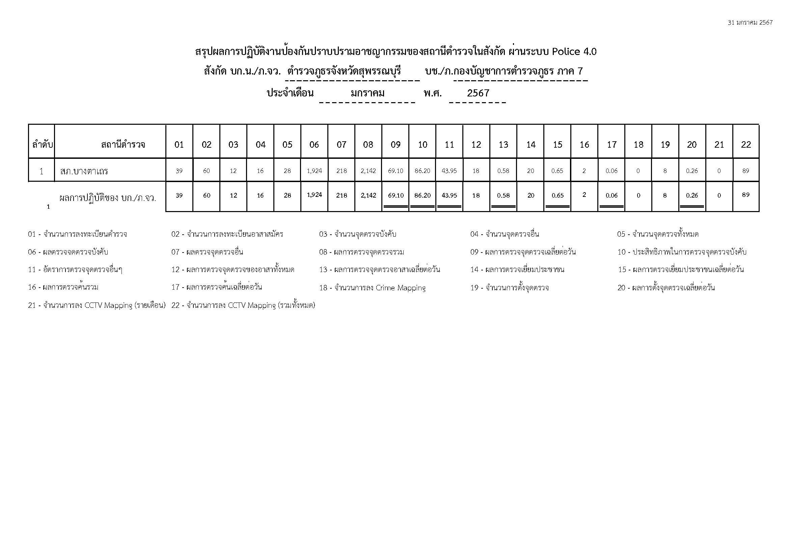

ช่วงวันที่ 1 ม.ค. 2567 ถึง 31 ต.ค.2567 ร้อยเวร 2-0 สายตรวจรถยนต์ ได้มีการออกตรวจจุด
เสี่ยง จุดล่อแหลมร้านสะดวกซื้อในพื้นที่ เพื่อป้องกันเหตุ สร้างความอุ่นใจ และรักษาความปลอดภัยให้แก่​​ประชาชน จำนวนทั้งหมด 2,142 ครั้ง

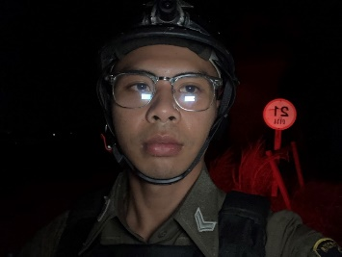
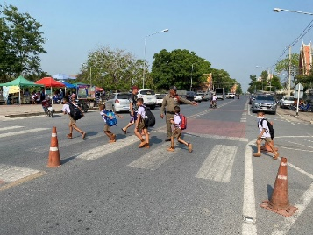
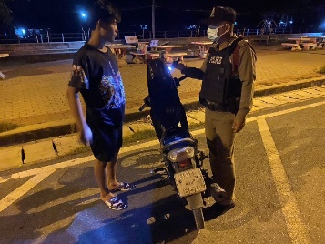
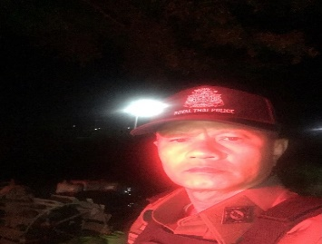
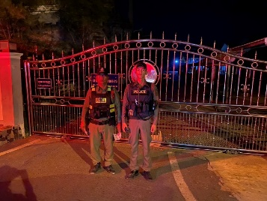
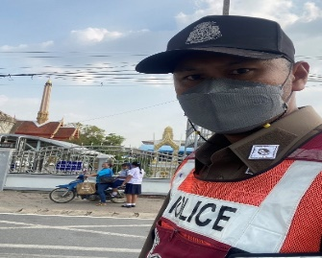

3.4 การป้องกันการโจรกรรมเครื่องมือการเกษตร
3
สายตรวจรถยนต์ และ สายตรวจตำบล ได้มีการออกตรวจป้องกันการโจรกรรมเครื่องมีอการเกษตร ในพื้นที่ จำนวนประจำเดือน ม.ค.67 จำนวน 30 ครั้ง
ตัวอย่างนำเสนอผลการปฏิบัติในรอบวัน เป็นประจำทุกวัน
ครั้งที่ | ผลการปฏิบัติ | ภาพการปฏิบัติ
1 | วันนี้ 2 มกราคม 2567 สายตรวจตำบล ว.4 ป้องกันเหตุการโจรกรรมเครื่องมีอการเกษตร พื้นที่ ยังไม่พบการรวมตัว หรือการกระทำผิด ฯ แต่อย่างใด | 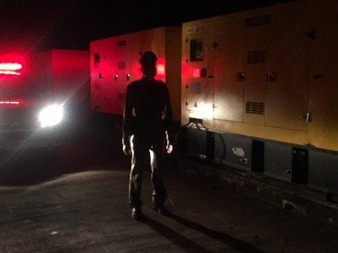
2 | วันนี้ 5 มกราคม 2567 สายตรวจตำบล ว.4 ป้องกันเหตุการโจรกรรมเครื่องมีอการเกษตร พื้นที่ ยังไม่พบการรวมตัว หรือการกระทำผิด ฯ แต่อย่างใด | 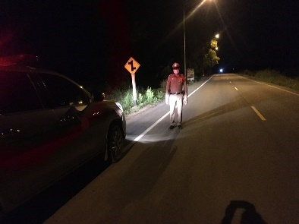
3 | วันนี้ 10 มกราคม 2567 สายตรวจตำบล ว.4 ป้องกันเหตุการโจรกรรมเครื่องมีอการเกษตร พื้นที่ ยังไม่พบการรวมตัว หรือการกระทำผิด ฯ แต่อย่างใด | 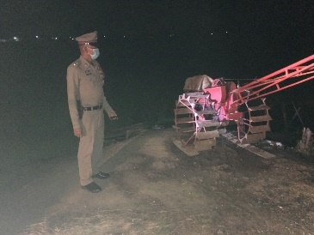
4 | วันนี้ 15 มกราคม 2567 สายตรวจตำบล ว.4 ป้องกันเหตุการโจรกรรมเครื่องมีอการเกษตร พื้นที่ ยังไม่พบการรวมตัว หรือการกระทำผิด ฯ แต่อย่างใด | 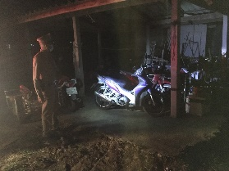
5 | วันนี้ 24 มกราคม 2567 สายตรวจตำบล ว.4 ป้องกันเหตุการโจรกรรมเครื่องมีอการเกษตร พื้นที่ ยังไม่พบการรวมตัว หรือการกระทำผิด ฯ แต่อย่างใด | 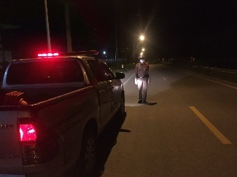
3.5 การระงับเหตุของสายตรวจ
4
ร้อยเวร ๒๐ สายตรวจรถยนต์ และ สายตรวจตำบล ได้มีการออกตรวจระงับเหตุในพื้นที่ ประจำเดือน ม.ค.67 จำนวน 3 ครั้ง
มีภาพการายงานพอสังเขป
วันที่ | ผลการปฏิบัติ | ภาพการปฏิบัติ
4 ม.ค.67 | สายตรวจ 20 รถยนต์ ว.4 ตรวจสอบกรณี มั่วสุ่มส่งเสียงดัง สร้างความเดือดร้อนรำคาญ ให้แยกย้าย เรียบร้อย  เหตุการณ์ทั่วไปปกติ | 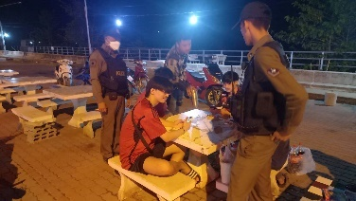
6 ม.ค.67 | สายตรวจ 20 รถยนต์ ว.4 ตรวจสอบกรณี มั่วสุ่มส่งเสียงดัง สร้างความเดือดร้อนรำคาญ ให้แยกย้าย เรียบร้อย  เหตุการณ์ทั่วไปปกติ | 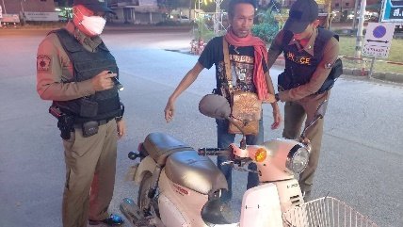

3.5 การช่วยเหลือบริการประชาชน
ร้อยเวร 20 สายตรวจรถยนต์ และ สายตำรวจตำบล ได้มีการออกตรวจและได้ช่วยเหลือและบริการประชาชนในพื้นที่ ประจำเดือน ม.ค.67 จำนวน 1 ครั้ง

ครั้งที่ | ผลการปฏิบัติ | ภาพการปฏิบัติ
1 | เมื่อวันที่ 15 มกราคม 2567 เจ้าหน้าที่ตำรวจสายตรวจตำบลบ้านช้าง พร้อมชุดข้าราชการตำรวจ ได้ช่วยอำนวยความสะดวก แก่ประชาชนรถน้ำมันหมด ณ ถนนท่าข้าม ม.13 ต.บางตาเถร | 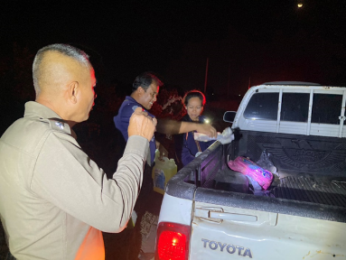

3.6 การตรวจค้นบุคคลและยานพาหนะต้องสงสัย
5
ชุดปฏิบัติการสายตรวจ และสายตรวจตำบล ได้ออกตรวจพื้นที่พบ บุคคลและยานพาหนะ ได้ดำเนินการตรวจค้นเป็นประจำทุกวัน
มีภาพรายงานพอสังเขป

วันที่ | ผลการปฏิบัติ | ภาพการปฏิบัติ
6 ม.ค.67 | สายตรวจ 20 รถยนต์ ว.4 ตรวจป้องกันเหตุ  บริเวณริมถนน 3422 หลังวัดไผ่โรงวัว ตรวจค้น รถ จยย. ตรวจค้นแล้วไม่พบสิ่งผิดกฏหมาย ว่ากล่าว ตักเตือน เชื่อฟัง ให้กลับบ้าน | 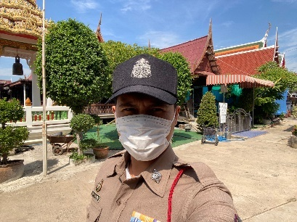
6 ม.ค.67 | สายตรวจ 20 รถยนต์ ว.4 ตรวจป้องกันเหตุ  บริเวณริมเขื่อน ตรวจค้น รถ จยย.  ตรวจค้นแล้วไม่พบสิ่งผิดกฏหมาย ว่ากล่าว ตักเตือน เชื่อฟัง ให้กลับบ้าน | 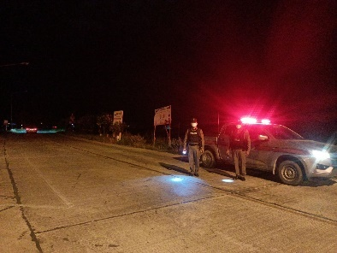
6 ม.ค.67 | สายตรวจ 20 รถยนต์ ว.4 ตรวจป้องกันเหตุ  บริเวณริมเขื่อนหน้าวัดไผ่โรงวัว ตรวจค้น รถ จยย. ตรวจค้นแล้วไม่พบสิ่ง  ผิดกฏหมาย ว่ากล่าว ตักเตือน เชื่อฟัง ให้กลับบ้าน | 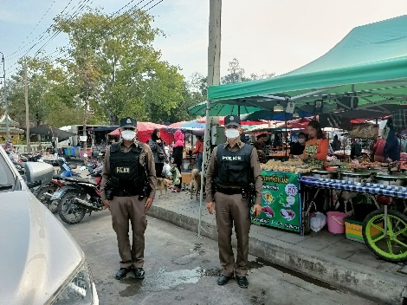

6
3.7 การตั้งจุดตรวจ
สายงานป้องกันปราบปรามมีการตั้งจุดตรวจป้องกันปราบปรามอาชญากรรม ตามแผนการตั้งจุดตรวจ จำนวน 3 ครั้ง
ภาพรายงานพอสังเขป
ลำดับ | ผลการปฏิบัติ | ภาพการปฏิบัติ
1 | วันนี้ 5 มกราคม 2567  สายตรวจ 20 รถยนต์ พร้อมกำลัง รวม 7 นาย ตั้งจุดตรวจ/จุดสกัด (ว43)บริเวณหน้าตู้สายตำบลบางตาเถร ต.บางตาเถร อ.สองพี่น้อง จ.สุพรรณบุรี ตั้งแต่เวลา 19.00 - 21.00 น. | 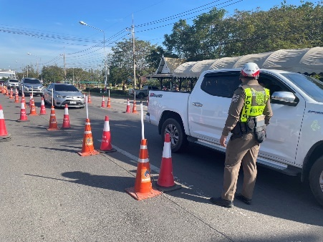
2 | วันนี้ 7 มกราคม 2567  สายตรวจ 20 รถยนต์ พร้อมกำลัง รวม 7 นาย ตั้งจุดตรวจ/จุดสกัด (ว43)บริเวณหน้าตู้สายตำบลบางตาเถร ต.บางตาเถร อ.สองพี่น้อง จ.สุพรรณบุรี ตั้งแต่เวลา 09.00 - 11.00 น. | 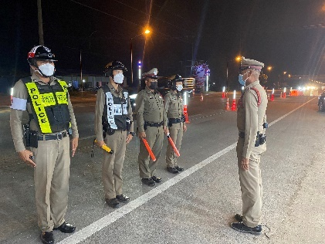
3 | วันนี้ 28 มกราคม 2567  สายตรวจ 20 รถยนต์ พร้อมกำลัง รวม 7 นาย ตั้งจุดตรวจ/จุดสกัด (ว43)บริเวณหน้าตู้สายตำบลบางตะเคียน ต.บางตะเคียน อ.สองพี่น้อง จ.สุพรรณบุรี ตั้งแต่เวลา 09.00 - 21.00 น. | 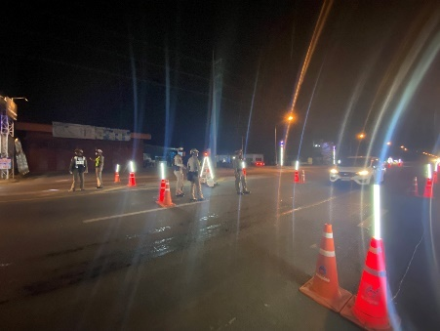

3.8 ถวายความปลอดภัยพระมหากษัตริย์ พระบรมวงศานุวงศ์
7
15
แผนงาน/โครงการ/กิจกรรม | ตัวชี้วัด/สาระสำคัญ (แผนงาน/โครงการ/กิจกรรม) | หน่วยรับผิดชอบ |  |  | ผลการดำเนินการ | หมายเหตุ
แผนงาน/โครงการ/กิจกรรม | ตัวชี้วัด/สาระสำคัญ (แผนงาน/โครงการ/กิจกรรม) | หลัก | หน่วยปฏิบัติ
กิจกรรม : เผยแพร่ ขยายผลสร้างจิตสำนึกต่อสถาบันชาติ ศาสนา พระมหากษัตริย์ | - ข้าราชการตำรวจในสังกัดและประชาชนในพื้นที่ ได้รับการปลูกฝังจิตสำนึกจิตอาสาตามแนวทางโครงการจิตอาสาพระราชทานตามแนวพระราชดำริ | งานอำนวยการ | ทุกสายงาน | จัดอบรมข้าราชการในสังกัด |  | เดือน ม.ค.67  บรรลุตามเป้าหมาย
กิจกรรม : อำนวยความสะดวกและความปลอดภัยในการบำเพ็ญสาธารณประโยชน์ | - จิตอาสาข้าราชการตำรวจและประชาชนจิตอาสา ร่วมกันทำกิจกรรมบำเพ็ญสาธารณประโยชน์ | งานอำนวยการ | ทุกสายงาน | จัดชุดจิตอาสาของสถานีตำรวจร่วมกิจกรรมจิตอาสาทุกเดือน |  | เดือน ม.ค.67  บรรลุตามเป้าหมาย
กิจกรรม : เทิดทูนสถาบันพระมหากษัตริย์ | - มีการประชาสัมพันธ์ผ่านสื่อของหน่วยงานอย่างต่อเนื่อง | งานอำนวยการ | ทุกสายงาน | ประชาสัมพันธ์ลงเวปไซ และเฟสบุค ของสถานี |  | เดือน ม.ค.67  บรรลุตามเป้าหมาย
กิจกรรม : การเฝ้าตรวจ เตือน และเตรียมการรองรับภัยพิบัติ | - จิตอาสาข้าราชการตำรวจและประชาชนจิตอาสา ร่วมกันให้ข้อมูลเกี่ยวกับภัยพิบัติ | งานอำนวยการ | ทุกสายงาน | จัดชุดจิตอาสาร่วมเมื่อมีภัยพิบัติในพื้นที่ |  | เดือน ม.ค.67  บรรลุตามเป้าหมาย
รายงานผลการดำเนินการ
จัดประชุมชี้แจงพัฒนาศักยภาพของข้าราชการตำรวจที่ได้รับมอบหมายภารกิจถวายความปลอดภัย
เพื่อให้เกิดประสิทธิภาพสูงสุด
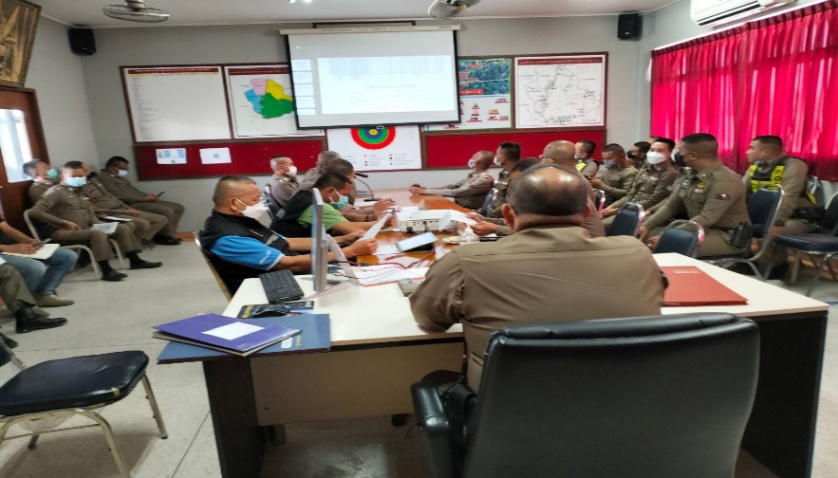

วันที่ 16 มกราคม 2567 พ.ต.อ.ปริญญา เกาชวัต ผกก.สภ.บางตาเถร ประชุมชี้แจง เจ้าหน้าที่ ในสังกัดเพื่อพัฒนาศักยภาพ ข้าราการตำรวจที่ได้รับมอบหมายภารกิจถวายความปลอดภัย ในการประชุมบริหารของหน่วย

3.9 โครงการจิตอาสา ดำเนินการ จำนวน 9 ครั้ง
8
ผนวก ก. – ๑ (ภาพผลการปฏิบัติ) แผ่นที่ ๑
ภาพกิจกรรมประกอบรายงาน กิจกรรมจิตอาสา “ชีวิตวิถีใหม่ ขับขี่อย่างปลอดภัย ไร้อุบัติเหตุ”
เนื่องในเทศกาลส่งท้ายปีเก่าต้อนรับปีใหม่ประจำปี 2567

กิจกรรม จุดบริการประชาชน/ชุดจิตอาสาเคลื่อนที่เร็ว
วันที่ 29 ธ.ค.66 เวลา 09.00 - 10.00 น.
หน่วยรายงาน สภ.บางตาเถร ภ.จว.สุพรรณบุรี
สถานที่ทำกิจกรรม ศูนย์บริการประชาชนพระยาบัน ต.บางตาเถร อ.สองพี่น้อง จว.สุพรรณบุรี
รายละเอียดกิจกรรม ภายใต้อำนวยการ พ.ต.อ.ปริญญา เกาชวัต ผกก.สภ.บางตาเถร
มอบหมายให้ ร.ต.ต.ถวัลย์ รัตโนสถ รอง สว(ป.) สภ.บางตาเถร ,ส.ต.ต.วสันต์
ภู่ระหงษ์ ผบ.หมู่ คฝ.ฯ รรท.สภ.บางตาเถร พร้อมข้าราชการตำรวจจิตอาสา จำนวน
5 นาย ร่วมกับ กำลังฝ่ายปกครองอำเภอสองพี่น้อง อปพร.
รณรงค์ประชาสัมพันธ์ประชาสัมพันธ์รณรงค์ เมาไม่ขับ สวมหมวกนิรภัย 100% และมอบเครื่องดื่มให้แก่ประชาชน ในช่วงเทศกาลปีใหม่ ประจำปี 2567
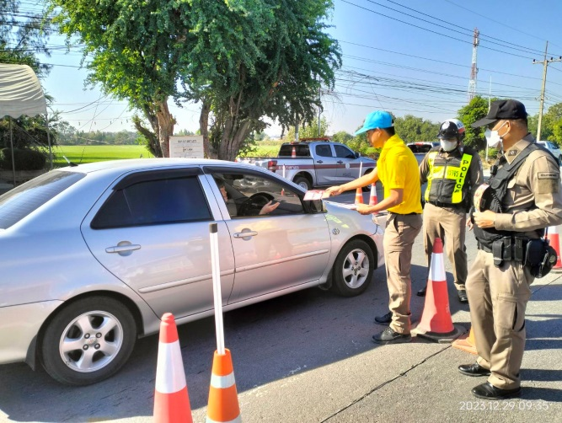
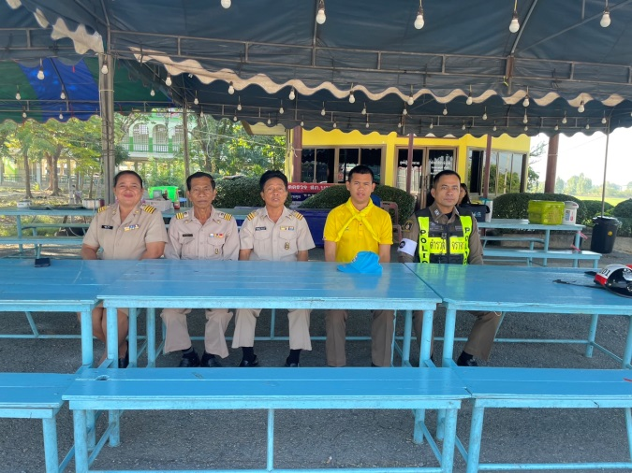
ผู้เข้าร่วมกิจกรรม ข้าราชการตำรวจจิตอาสา 5 นาย

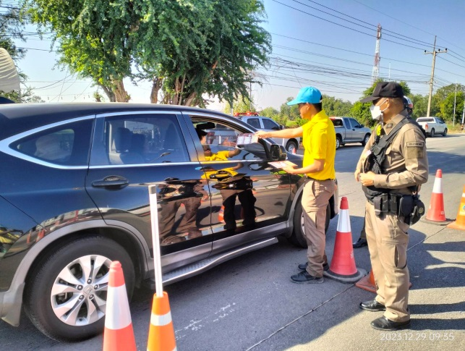
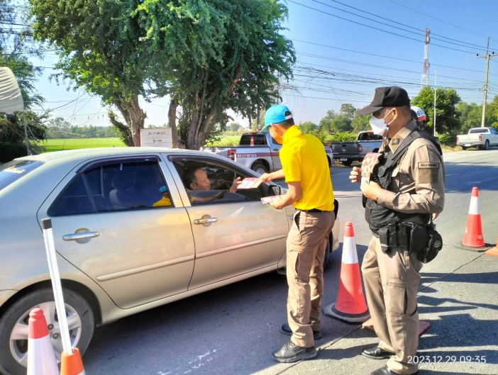

9
ผนวก ก. – ๑ (ภาพผลการปฏิบัติ) แผ่นที่ ๒

ภาพกิจกรรมประกอบรายงาน กิจกรรมจิตอาสา “ชีวิตวิถีใหม่ ขับขี่อย่างปลอดภัย ไร้อุบัติเหตุ”
เนื่องในเทศกาลส่งท้ายปีเก่าต้อนรับปีใหม่ประจำปี 2567

กิจกรรม จุดบริการประชาชน/ชุดจิตอาสาเคลื่อนที่เร็ว
วันที่ 30 ธ.ค.66 เวลา 09.00 - 10.00 น.
หน่วยรายงาน สภ.บางตาเถร ภ.จว.สุพรรณบุรี
สถานที่ทำกิจกรรม ศูนย์บริการประชาชนพระยาบัน ต.บางตาเถร อ.สองพี่น้อง จว.สุพรรณบุรี
รายละเอียดกิจกรรม ภายใต้อำนวยการ พ.ต.อ.ปริญญา เกาชวัต ผกก.สภ.บางตาเถร
มอบหมายให้ ร.ต.ต.ถวัลย์ รัตโนสถ รอง สว(ป.) สภ.บางตาเถร ,ส.ต.ต.วสันต์
ภู่ระหงษ์ ผบ.หมู่ คฝ.ฯ รรท.สภ.บางตาเถร พร้อมข้าราชการตำรวจจิตอาสา จำนวน
5 นาย ร่วมกับ กำลังฝ่ายปกครองอำเภอสองพี่น้อง อปพร.
รณรงค์ประชาสัมพันธ์ประชาสัมพันธ์รณรงค์ เมาไม่ขับ สวมหมวกนิรภัย 100% และมอบเครื่องดื่มให้แก่ประชาชน ในช่วงเทศกาลปีใหม่ ประจำปี 2567
ผู้เข้าร่วมกิจกรรม ข้าราชการตำรวจจิตอาสา 5 นาย

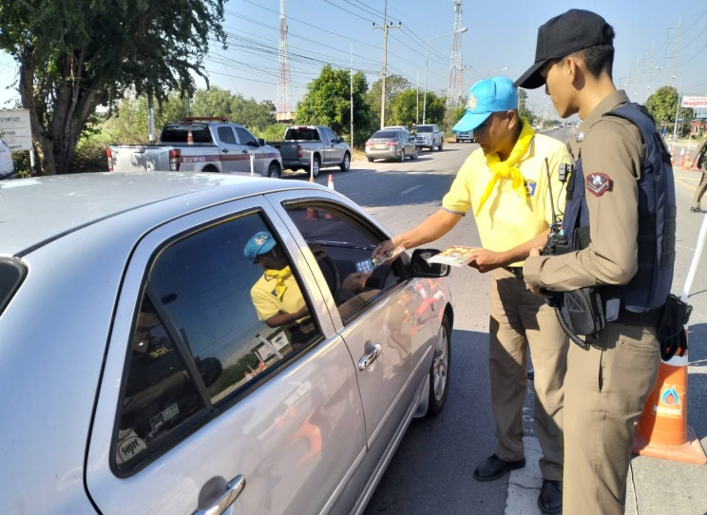
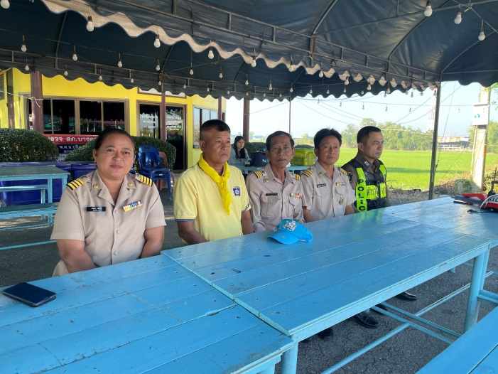

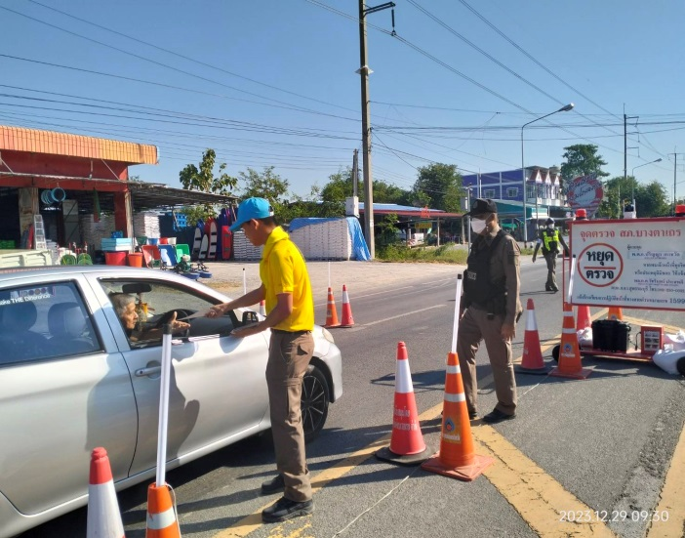
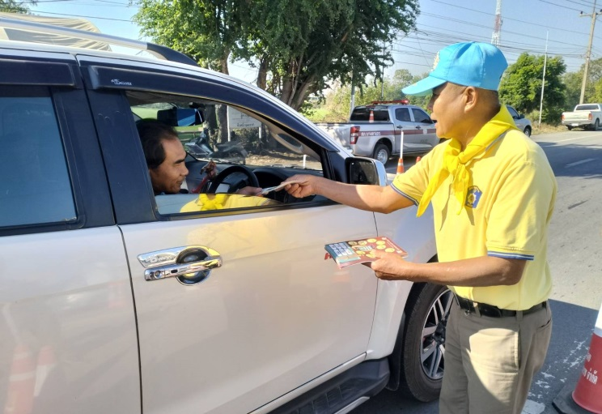

10
ผนวก ก. – ๑ (ภาพผลการปฏิบัติ) แผ่นที่ ๓

ภาพกิจกรรมประกอบรายงาน กิจกรรมจิตอาสา “ชีวิตวิถีใหม่ ขับขี่อย่างปลอดภัย ไร้อุบัติเหตุ”
เนื่องในเทศกาลส่งท้ายปีเก่าต้อนรับปีใหม่ประจำปี 2567

กิจกรรม จุดบริการประชาชน/ชุดจิตอาสาเคลื่อนที่เร็ว
วันที่ 31 ธ.ค.66 เวลา 09.00 - 10.00 น.
หน่วยรายงาน สภ.บางตาเถร ภ.จว.สุพรรณบุรี
สถานที่ทำกิจกรรม ศูนย์บริการประชาชนพระยาบัน ต.บางตาเถร อ.สองพี่น้อง จว.สุพรรณบุรี
รายละเอียดกิจกรรม ภายใต้อำนวยการ พ.ต.อ.ปริญญา เกาชวัต ผกก.สภ.บางตาเถร
มอบหมายให้ ร.ต.ต.ถวัลย์ รัตโนสถ รอง สว.(ป.) สภ.บางตาเถร ,ส.ต.ต.วสันต์
ภู่ระหงษ์ ผบ.หมู่ คฝ.ฯ รรท.สภ.บางตาเถร พร้อมข้าราชการตำรวจจิตอาสา จำนวน
5 นาย ร่วมกับ กำลังฝ่ายปกครองอำเภอสองพี่น้อง อปพร.
รณรงค์ประชาสัมพันธ์ประชาสัมพันธ์รณรงค์ เมาไม่ขับ สวมหมวกนิรภัย 100% และมอบเครื่องดื่มให้แก่ประชาชน ในช่วงเทศกาลปีใหม่ ประจำปี 2567
ผู้เข้าร่วมกิจกรรม ข้าราชการตำรวจจิตอาสา 5 นาย

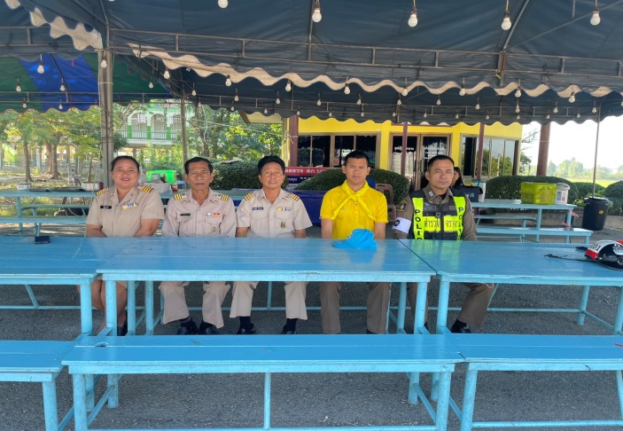
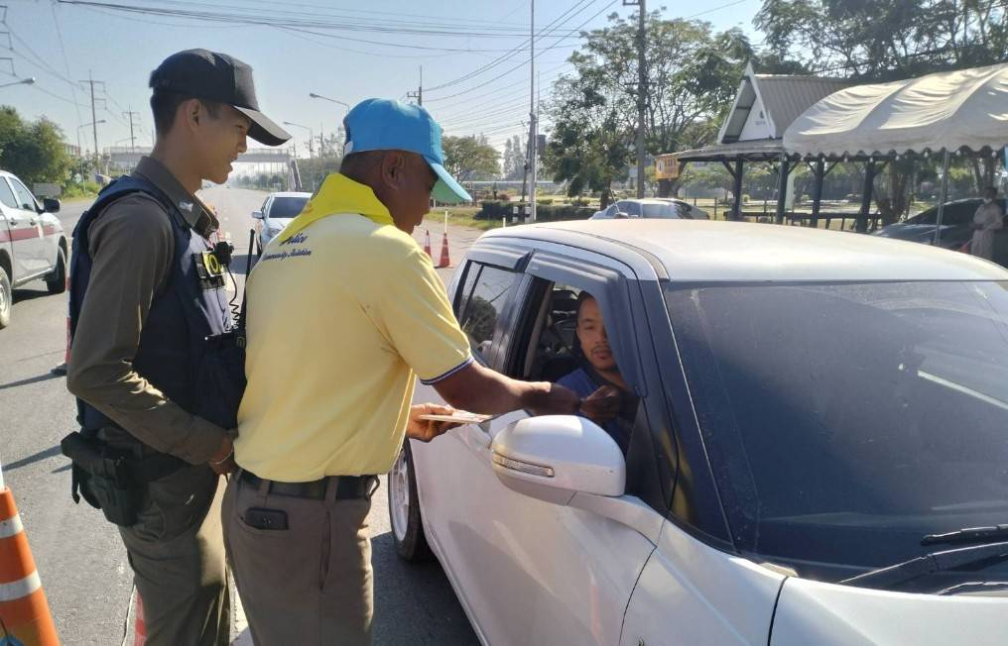

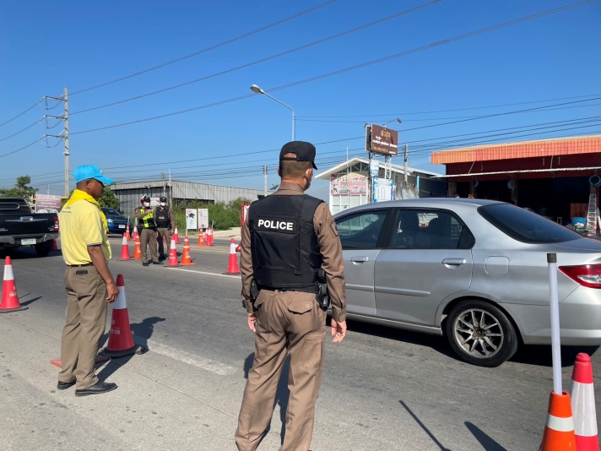
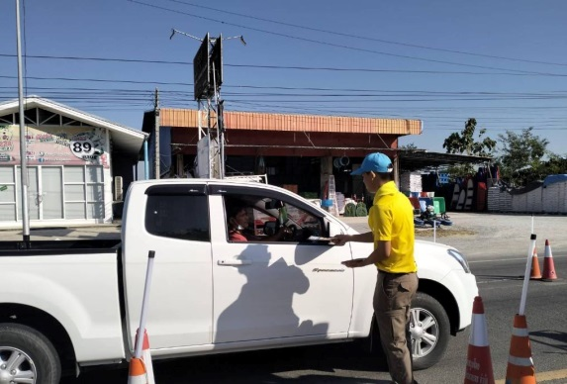

ผนวก ก. – ๑ (ภาพผลการปฏิบัติ) แผ่นที่ ๔
11

ภาพกิจกรรมประกอบรายงาน กิจกรรมจิตอาสา “ชีวิตวิถีใหม่ ขับขี่อย่างปลอดภัย ไร้อุบัติเหตุ”
เนื่องในเทศกาลส่งท้ายปีเก่าต้อนรับปีใหม่ประจำปี 2567

กิจกรรม จุดบริการประชาชน/ชุดจิตอาสาเคลื่อนที่เร็ว
วันที่ 1 ม.ค.6๗ เวลา 10.00 – 11.00 น.
หน่วยรายงาน สภ.บางตาเถร ภ.จว.สุพรรณบุรี
สถานที่ทำกิจกรรม ศูนย์บริการประชาชนพระยาบัน ต.บางตาเถร อ.สองพี่น้อง จว.สุพรรณบุรี
รายละเอียดกิจกรรม ภายใต้อำนวยการ พ.ต.อ.ปริญญา เกาชวัต ผกก.สภ.บางตาเถร
มอบหมายให้ ร.ต.ต.ถวัลย์ รัตโนสถ รอง สว.(ป.) สภ.บางตาเถร ,ส.ต.ต.วสันต์
ภู่ระหงษ์ ผบ.หมู่ คฝ.ฯ รรท.สภ.บางตาเถร พร้อมข้าราชการตำรวจจิตอาสา จำนวน
5 นาย ร่วมกับ กำลังฝ่ายปกครองอำเภอสองพี่น้อง อปพร.
รณรงค์ประชาสัมพันธ์ประชาสัมพันธ์รณรงค์ เมาไม่ขับ สวมหมวกนิรภัย 100% และมอบเครื่องดื่มให้แก่ประชาชน ในช่วงเทศกาลปีใหม่ ประจำปี 2567
ผู้เข้าร่วมกิจกรรม ข้าราชการตำรวจจิตอาสา 5 นาย
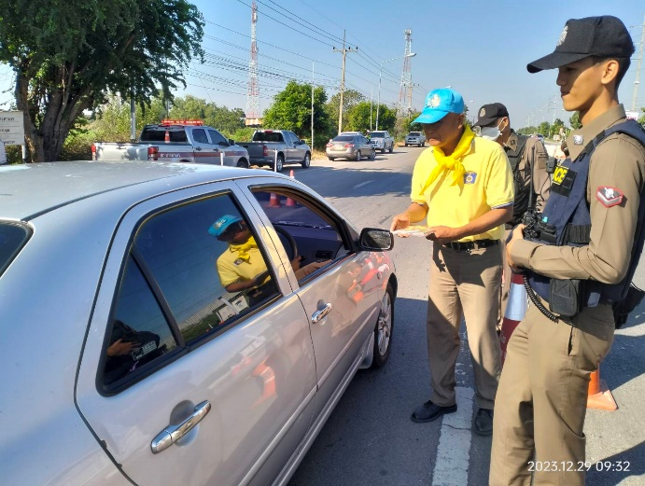
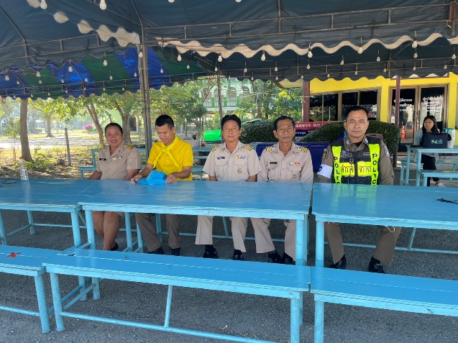

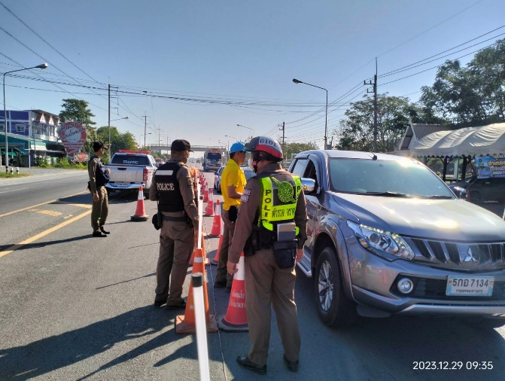
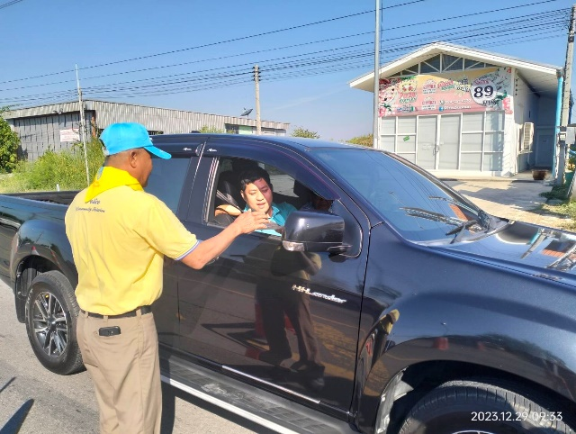

ผนวก ก. – ๑ (ภาพผลการปฏิบัติ) แผ่นที่ ๕
12

ภาพกิจกรรมประกอบรายงาน กิจกรรมจิตอาสา “ชีวิตวิถีใหม่ ขับขี่อย่างปลอดภัย ไร้อุบัติเหตุ”
เนื่องในเทศกาลส่งท้ายปีเก่าต้อนรับปีใหม่ประจำปี 2567

กิจกรรม จุดบริการประชาชน/ชุดจิตอาสาเคลื่อนที่เร็ว
วันที่ 2 ม.ค.67 เวลา 10.00 – 11.00 น.
หน่วยรายงาน สภ.บางตาเถร ภ.จว.สุพรรณบุรี
สถานที่ทำกิจกรรม ศูนย์บริการประชาชนพระยาบัน ต.บางตาเถร อ.สองพี่น้อง จว.สุพรรณบุรี
รายละเอียดกิจกรรม ภายใต้อำนวยการ พ.ต.อ.ปริญญา เกาชวัต ผกก.สภ.บางตาเถร
มอบหมายให้ ร.ต.ต.ถวัลย์ รัตโนสถ รอง สว.(ป.) สภ.บางตาเถร ,ส.ต.ต.วสันต์
ภู่ระหงษ์ ผบ.หมู่ คฝ.ฯ รรท.สภ.บางตาเถร พร้อมข้าราชการตำรวจจิตอาสา จำนวน
5 นาย ร่วมกับ กำลังฝ่ายปกครองอำเภอสองพี่น้อง อปพร.
รณรงค์ประชาสัมพันธ์ประชาสัมพันธ์รณรงค์ เมาไม่ขับ สวมหมวกนิรภัย 100% และมอบเครื่องดื่มให้แก่ประชาชน ในช่วงเทศกาลปีใหม่ ประจำปี 2567
ผู้เข้าร่วมกิจกรรม ข้าราชการตำรวจจิตอาสา 5 นาย

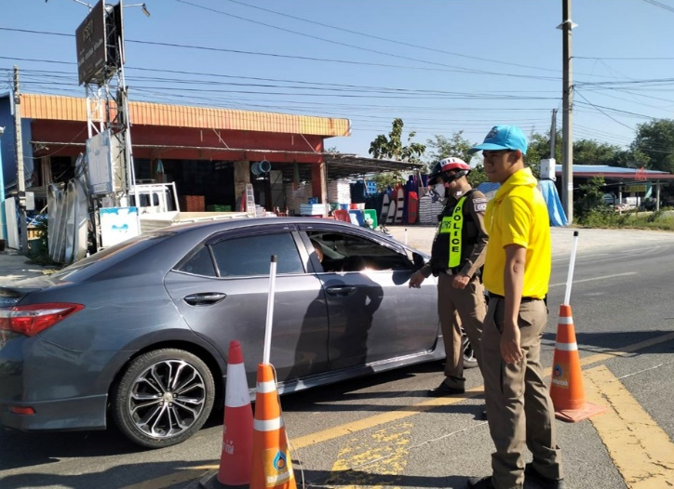
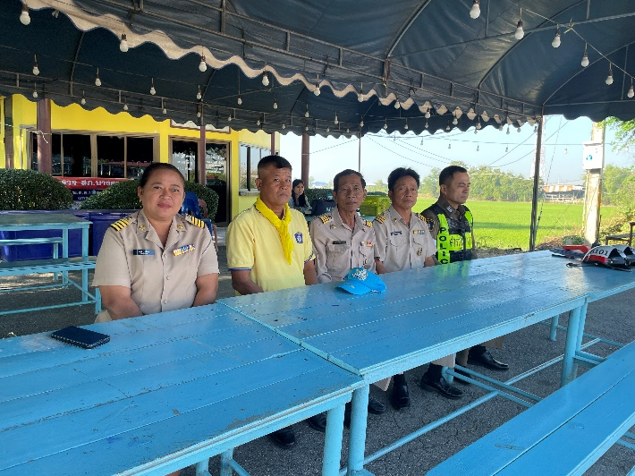

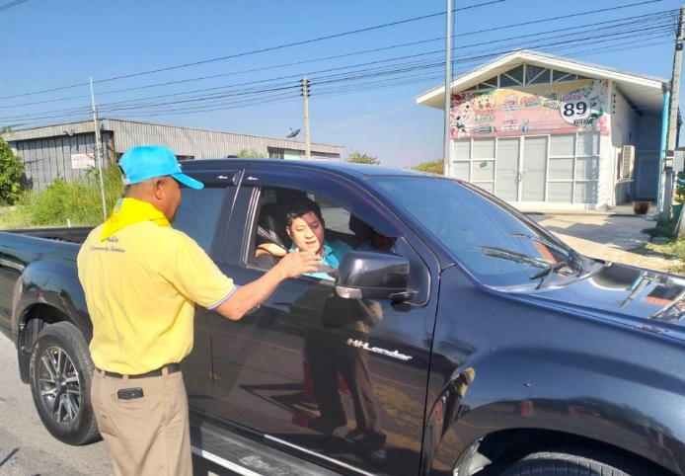
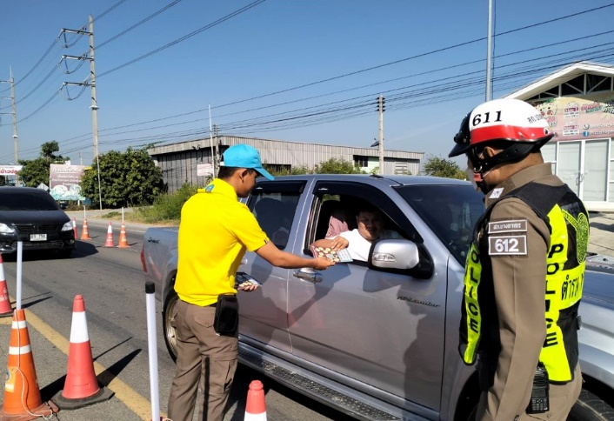

ผนวก ก. – ๑ (ภาพผลการปฏิบัติ) แผ่นที่ ๖
13

ภาพกิจกรรมประกอบรายงาน กิจกรรมจิตอาสา “ชีวิตวิถีใหม่ ขับขี่อย่างปลอดภัย ไร้อุบัติเหตุ”
เนื่องในเทศกาลส่งท้ายปีเก่าต้อนรับปีใหม่ประจำปี 2567

กิจกรรม จุดบริการประชาชน/ชุดจิตอาสาเคลื่อนที่เร็ว
วันที่ 3 ม.ค.6๗ เวลา 10.00 – 11.00 น.
หน่วยรายงาน สภ.บางตาเถร ภ.จว.สุพรรณบุรี
สถานที่ทำกิจกรรม ศูนย์บริการประชาชนพระยาบัน ต.บางตาเถร อ.สองพี่น้อง จว.สุพรรณบุรี
รายละเอียดกิจกรรม ภายใต้อำนวยการ พ.ต.อ.ปริญญา เกาชวัต ผกก.สภ.บางตาเถร
มอบหมายให้ ร.ต.ต.ถวัลย์ รัตโนสถ รอง สว.(ป.) สภ.บางตาเถร ,ส.ต.ต.วสันต์
ภู่ระหงษ์ ผบ.หมู่ คฝ.ฯ รรท.สภ.บางตาเถร พร้อมข้าราชการตำรวจจิตอาสา จำนวน
5 นาย ร่วมกับ กำลังฝ่ายปกครองอำเภอสองพี่น้อง อปพร.
รณรงค์ประชาสัมพันธ์ประชาสัมพันธ์รณรงค์ เมาไม่ขับ สวมหมวกนิรภัย 100% และมอบเครื่องดื่มให้แก่ประชาชน ในช่วงเทศกาลปีใหม่ ประจำปี 2567
ผู้เข้าร่วมกิจกรรม ข้าราชการตำรวจจิตอาสา 5 นาย

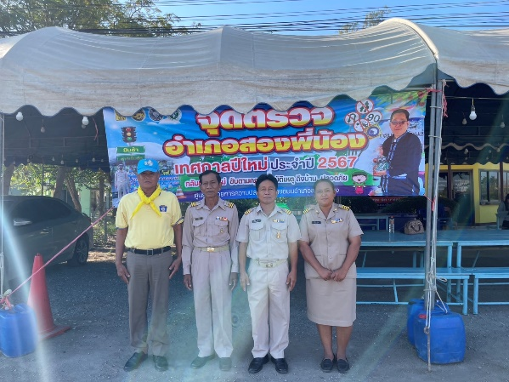
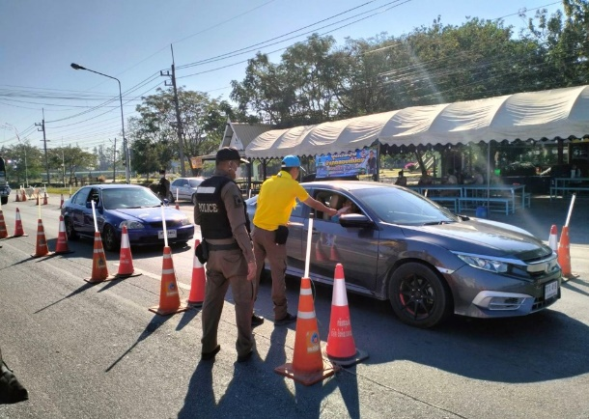

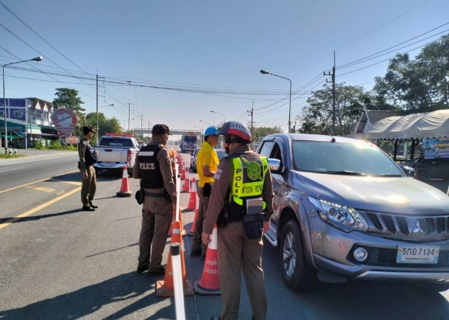
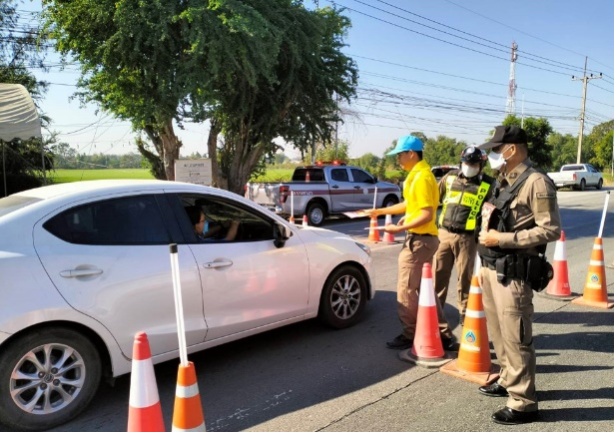

ผนวก ก. – ๑ (ภาพผลการปฏิบัติ) แผ่นที่ ๗
143

ภาพกิจกรรมประกอบรายงาน กิจกรรมจิตอาสา “ชีวิตวิถีใหม่ ขับขี่อย่างปลอดภัย ไร้อุบัติเหตุ”
เนื่องในเทศกาลส่งท้ายปีเก่าต้อนรับปีใหม่ประจำปี 2567

กิจกรรม จุดบริการประชาชน/ชุดจิตอาสาเคลื่อนที่เร็ว
วันที่ 4 ม.ค.67 เวลา ๑๐.00 – 11.00 น.
หน่วยรายงาน สภ.บางตาเถร ภ.จว.สุพรรณบุรี
สถานที่ทำกิจกรรม ศูนย์บริการประชาชนพระยาบัน ต.บางตาเถร อ.สองพี่น้อง จว.สุพรรณบุรี
รายละเอียดกิจกรรม ภายใต้อำนวยการ พ.ต.อ.ปริญญา เกาชวัต ผกก.สภ.บางตาเถร
มอบหมายให้ ร.ต.ต.ถวัลย์ รัตโนสถ รอง สว.(ป.) สภ.บางตาเถร ,ส.ต.ต.วสันต์
ภู่ระหงษ์ ผบ.หมู่ คฝ.ฯ รรท.สภ.บางตาเถร พร้อมข้าราชการตำรวจจิตอาสา จำนวน
5 นาย ร่วมกับ กำลังฝ่ายปกครองอำเภอสองพี่น้อง อปพร.
รณรงค์ประชาสัมพันธ์ประชาสัมพันธ์รณรงค์ เมาไม่ขับ สวมหมวกนิรภัย 100% และมอบเครื่องดื่มให้แก่ประชาชน ในช่วงเทศกาลปีใหม่ ประจำปี 2567
ผู้เข้าร่วมกิจกรรม ข้าราชการตำรวจจิตอาสา 5 นาย

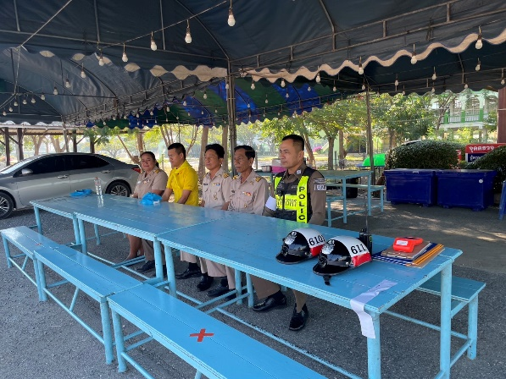
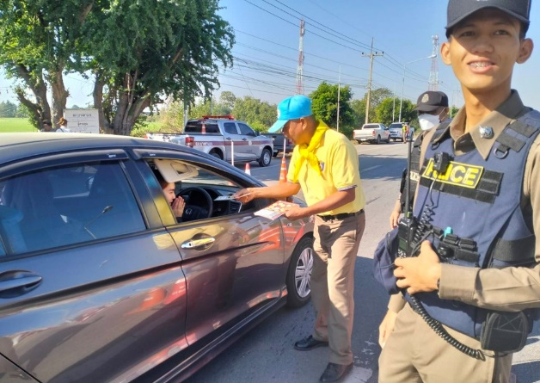

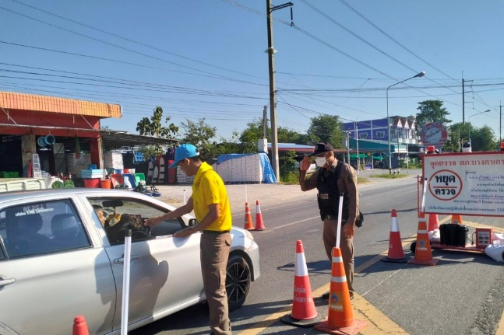
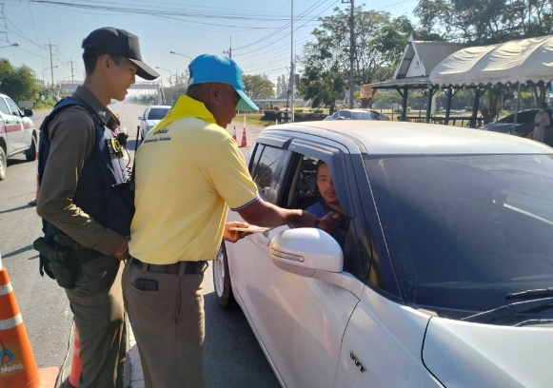

ผนวก ก. – ๑ (ภาพผลการปฏิบัติ)แผ่นที่ ๘
15
ภาพกิจกรรมประกอบการรายงานผลการดำเนินการทำกิจกรรม
ในพื้นที่ เดือน มกราคม 256๗
กิจกรรม จิตอาสาเฉพาะกิจ ในพื้นที่ สภ.บางตาเถร
วันที่ วันที่ 5 ม.ค.67 เวลา 09.00 น.
หน่วยรายงาน สภ.บางตาเถร ภ.จว.สุพรรณบุรี
สถานที่ทำกิจกรรม ณ สภ.บางตาเถร ม.1 ต.บางตาเถร อ.สองพี่น้อง จ.สุพรรณบุรี
รายละเอียดกิจกรรม พ.ต.อ.ปริญญา เกาชวัต ผกก.บางตาเถร พร้อมข้าราชการตำรวจในสังกัด จำนวน 40 คนเข้าร่วม กิจกรรมจิตอาสาในช่วงหลังเทศกาลปีใหม่ ๒๕๖๗
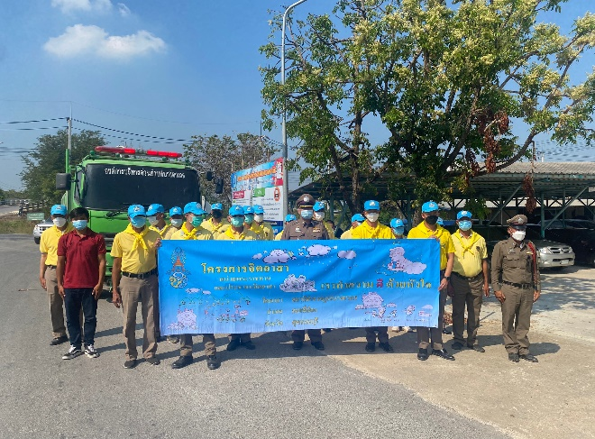
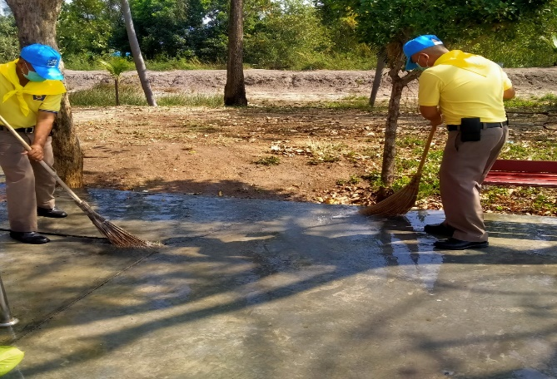

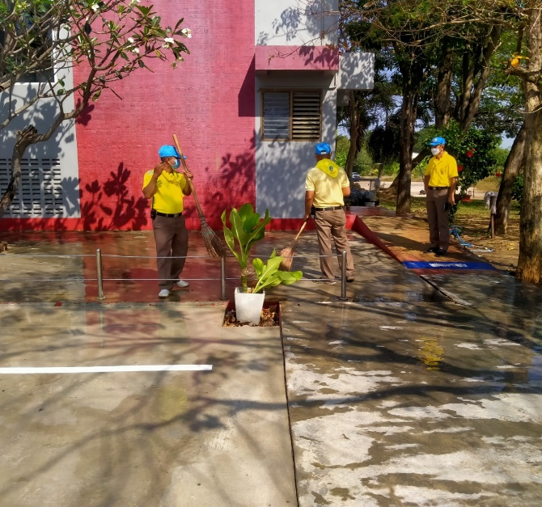
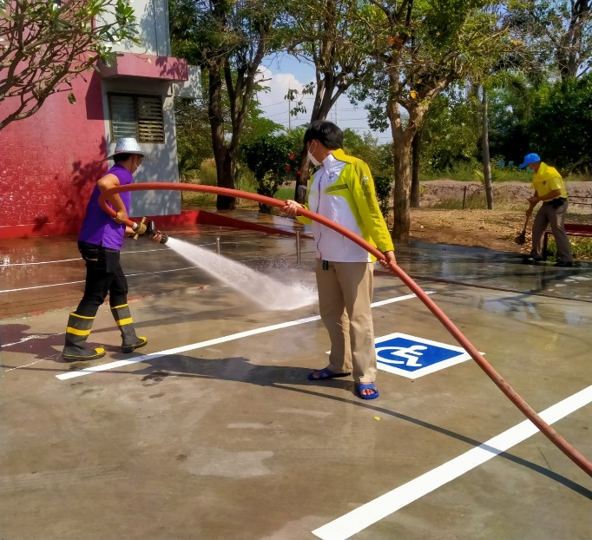

ผนวก ก. – ๑ (ภาพผลการปฏิบัติ) แผ่นที่ ๙
16

ภาพกิจกรรมประกอบรายงานประจำเดือน มกราคม พ.ศ.2567
หน่วย สภ.บางตาเถร ภ.จว. สุพรรณบุรี
กิจกรรม จิตอาสาพัฒนา วันที่ 13 มกราคม 67 เวลา 09.00 น.- 12.00น.
หน่วยรายงาน สภ.บางตาเถร
สถานที่ทำกิจกรรม สภ.บางตาเถร ต.บางตาเถร อ.สองพี่น้อง จ.สุพรรณบุรี
รายละเอียดกิจกรรม พ.ต.อ.ปริญญา เกาชวัต ผกก.สภ.บางตาเถร พร้อมด้วยข้าราชการตำรวจ สภ.บางตาเถร เจ้าหน้าที่ชุดชุมชนและมวลชนสัมพันธ์ จำนวน 5 คน
๑. รณรงค์บรรยายให้ความรู้วินัยจราจร เกี่ยวกับการสวมหมวกนิภัย 100%
๒.ประชาสัมพันธ์เชิญชวนบริจาคโลหิต ๓. รณรงค์ไม่เผาตอซังข้าวเพื่อลดฝุ่น PM 2.5

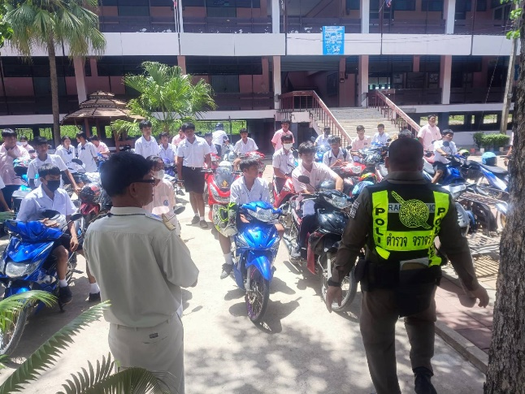
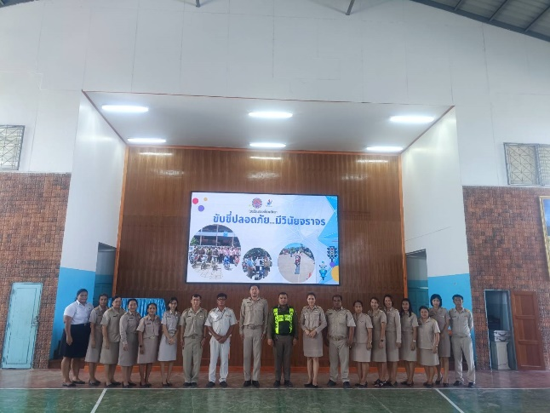

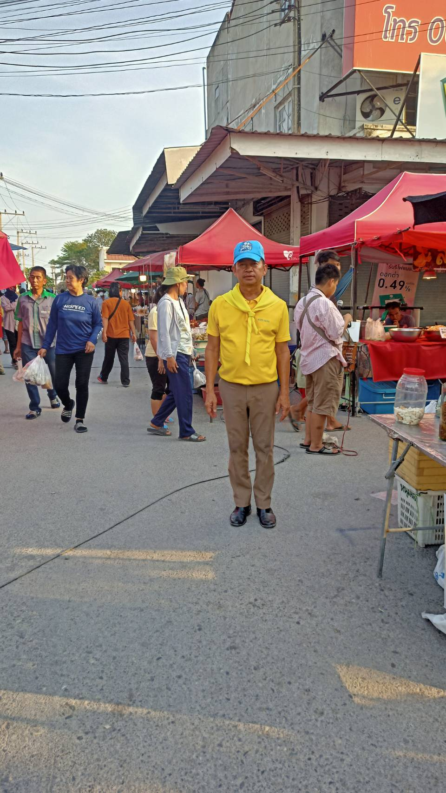
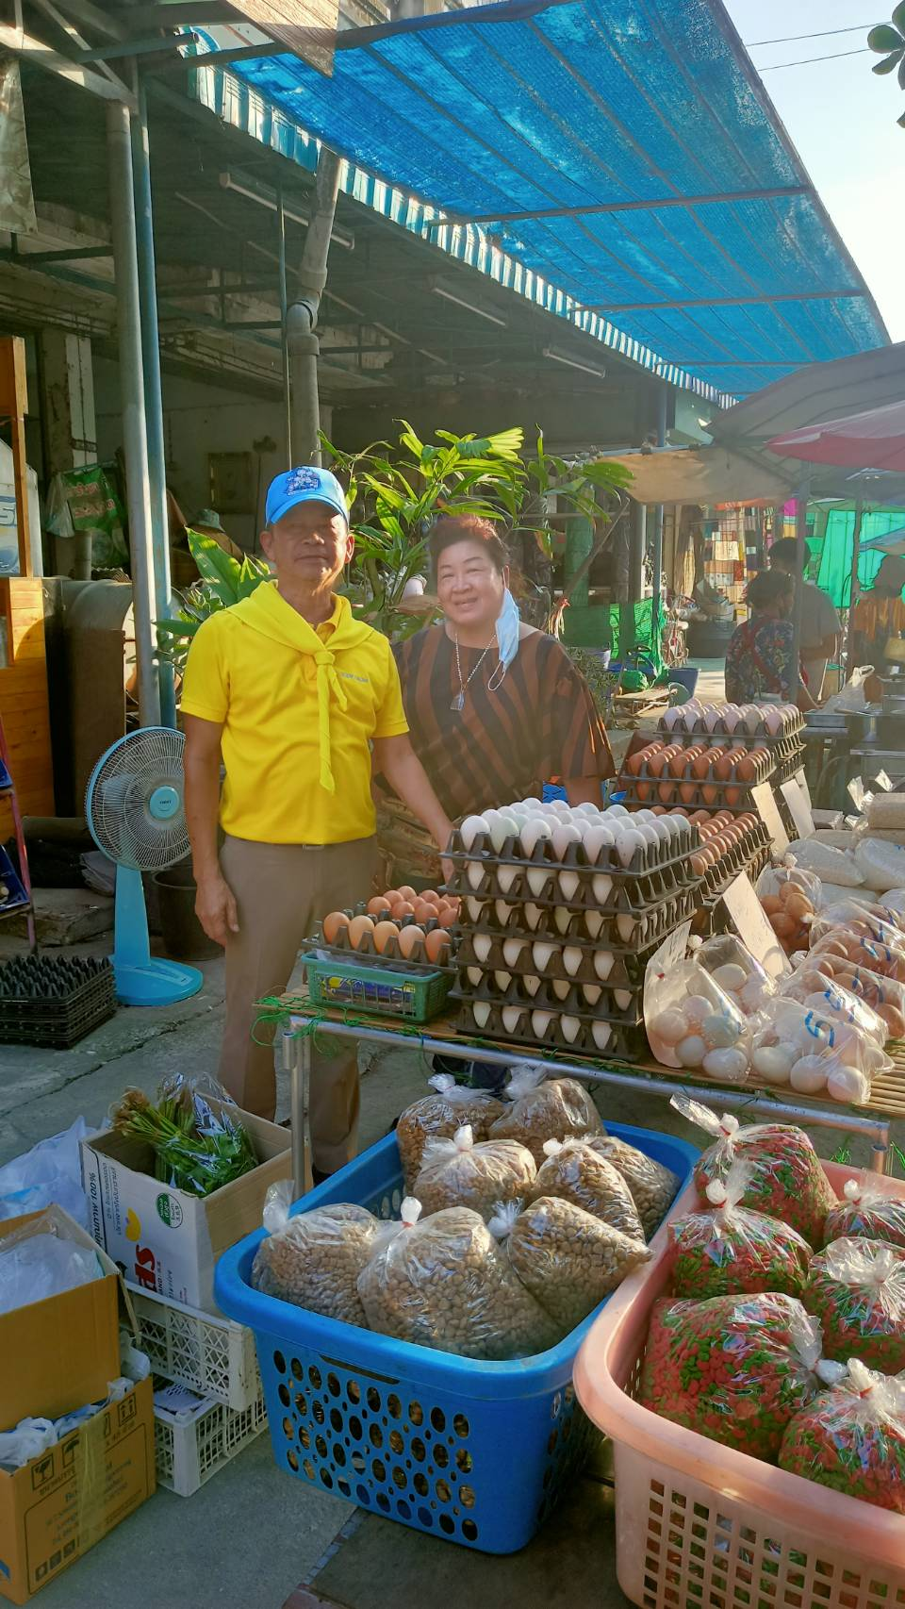

3.10 การดูแลความปลอดภัยนักท่องเที่ยว มีผลการปฏิบัติประจำเดือน ม.ค.67 จำนวน ทุกวัน
17

แผนงาน/โครงการ/กิจกรรม | ตัวชี้วัด/สาระสำคัญ (แผนงาน/โครงการ/กิจกรรม) | หน่วยรับผิดชอบ |  | ผลการดำเนินการ | หมายเหตุ
แผนงาน/โครงการ/กิจกรรม | ตัวชี้วัด/สาระสำคัญ (แผนงาน/โครงการ/กิจกรรม) | หลัก | หน่วยปฏิบัติ | ผลการดำเนินการ | หมายเหตุ
กิจกรรม : กำหนดมาตรการป้องกันปราบปราม | จัดตั้งศูนย์ป้องกันปราบปราม รองรับศูนย์ของสำนักงานตำรวจแห่งชาติ | งานป้องกันปราบปราม | ทุกสายงาน | -จนท.ออกตรวจพื้นที่ตามแผนการตรวจ  -หัวหน้างาน อบรมชี้แจงภารกิจทุกผลัด | เดือน ม.ค.67  บรรลุตามเป้าหมาย
กิจกรรม : การดำเนินการตามแนวทางการยกระดับการบริการประชาชนของสถานีตำรวจ | สถานีตำรวจมีผลการประเมินการยกระดับการบริการประชาชน ผ่านเกณฑ์ที่กำหนด | งานอำนวยการ | ทุกสายงาน | ออกตรวจพื้นที่ STOP walk and talk บันทึกลงระบบ police 4.0 | เดือน ม.ค.67  บรรลุตามเป้าหมาย
กิจกรรม : ประชาสัมพันธ์ช่องทางการแจ้งเบาะแสอาชญากรรม | มีการประชาสัมพันธ์อย่างต่อเนื่องผ่านสื่อของหน่วย | งานป้องกันปราบปราม | ทุกสายงาน | ประชาสัมพันธ์ทางเวปไซต์และ เฟสบุค และกลุ่มไล ของสถานี | เดือน ม.ค.67บรรลุตามเป้าหมาย

รายงานผลการดำเนินการพอสังเขป
ลำดับ | ผลการปฏิบัติ | ภาพการปฏิบัติ
1 | 3 ม.ค.67  สายตรวจ 20 รถยนต์ ป้องกันเหตุ ณ บริเวณวัดไผ่โรงวัว  - เหตุการณ์ทั่วไปปกติ | 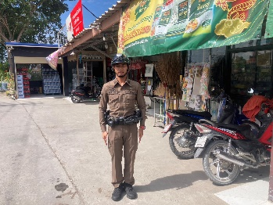
2 | 9 ม.ค.67  สายตรวจ 20 รถยนต์ ป้องกันเหตุ ณ บริเวณนัด  - เหตุการณ์ทั่วไปปกติ
3 | 15 ม.ค. 2567  สายตรวจ 20 รถยนต์ ป้องกันเหตุ ณ บริเวณห้างโลตัส  - เหตุการณ์ทั่วไปปกติ | 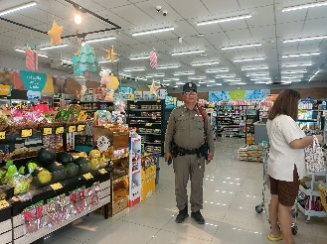
4 | 20 ม.ค.67  สายตรวจ 20 รถยนต์ ป้องกันเหตุ ณ บริเวณวัดไผ่โรงวัว  - เหตุการณ์ทั่วไปปกติ | 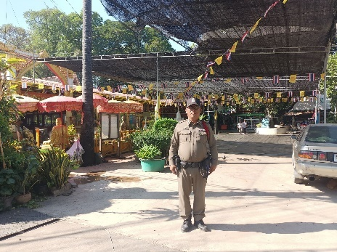
5 | 9 ม.ค. 2567  สายตรวจ 20 รถยนต์ ป้องกันเหตุ ณ บริเวณห้างโลตัส  - เหตุการณ์ทั่วไปปกติ | 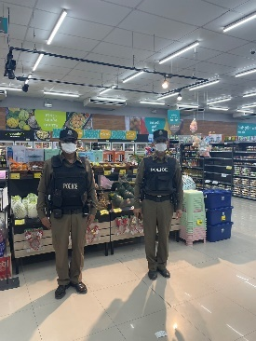
6 | 27 ม.ค.67  สายตรวจ 20 รถยนต์ ป้องกันเหตุ ณ บริเวณวัดไผ่โรงวัว  - เหตุการณ์ทั่วไปปกติ | 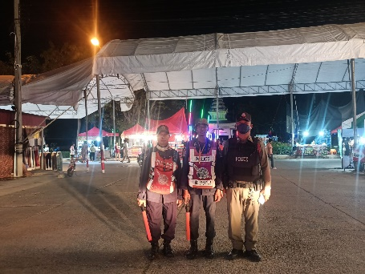
18

3.11 การเสริมสร้างความปลอดภัยในชีวิตและทรัพย์สินและความมั่นคงของมนุษย์
19
รายงานผลการดำเนินการ
แผนงาน/โครงการ/กิจกรรม | ตัวชี้วัด/สาระสำคัญ (แผนงาน/โครงการ/กิจกรรม) | หน่วยรับผิดชอบ |  | ผลการดำเนินการ | หมายเหตุ
แผนงาน/โครงการ/กิจกรรม | ตัวชี้วัด/สาระสำคัญ (แผนงาน/โครงการ/กิจกรรม) | หลัก | หน่วยปฏิบัติ
โครงการชุมชนสัมพันธ์ | ประชาชนในชุมชน เข้าร่วมโครงการตามกรอบที่กำหนด เพื่อสร้างความเข้มแข้งและมีส่วนร่วม | งานป้องกันปราบปราม | งานป้องกันปราบปราม | จัดชุดปฏิบัติการชุมชนสัมพันธ์ ปฏิบัติตามแผน ของสถานี และยึดการปฏิบัติตามคู่มือของ ตร.กำหนด  นำผลการปฏิบัติเผยแพร่ ในเฟสบุค ไซเบอวิลเลจ สภ. | เดือน ม.ค.67  บรรลุตามเป้าหมาย
กิจกรรม : อาสาสมัครตำรวจบ้านมีส่วนร่วมในกิจการตำรวจ | อาสาสมัครตำรวจบ้านร่วมปฏิบัติงานกับเจ้าหน้าที่ตำรวจ เพื่อสร้างส่วนร่วมในการป้องกันปราบปรามอาชญากรรม | งานป้องกันปราบปราม | งานป้องกันปราบปราม | จัดฝึกอาสาสมัครตำรวจบ้าน  นำออกปฏิบัติหน้าที่ในเขต ตู้ยามตำบล | เดือน ม.ค.67  บรรลุตามเป้าหมาย
โครงการ การสร้างเครือข่ายการมีส่วนร่วมของประชาชนในการป้องกันอาชญากรรมระดับตำบล | จำนวนประชากรเข้ามาเป็นเครือข่ายป้องกันอาชญากรรมเพิ่มขึ้น | งานป้องกันปราบปราม | งานป้องกันปราบปราม | จัดอบรมเครือข่ายการมีส่วนร่วมของประชาชน ระดับตำบล ณ รร.สองพี่น้องวิทยา  จัดทำกลุ่มไลน์เครือข่าย | เดือน ม.ค.67  บรรลุตามเป้าหมาย

เมื่อวันที่ 3 มกราคม 2567 เจ้าหน้าที่ตำรวจสายตรวจ 20 รถยนต์ พร้อมชุดข้าราชการตำรวจ ได้มีการตรวจเยี่ยมเจ้าพนักงานรักษาความปลอดภัย ณ โรงงานเจอาร์ แพ็ค วัดไผ่โรงวัว ม.1 ต.บางตาเถร
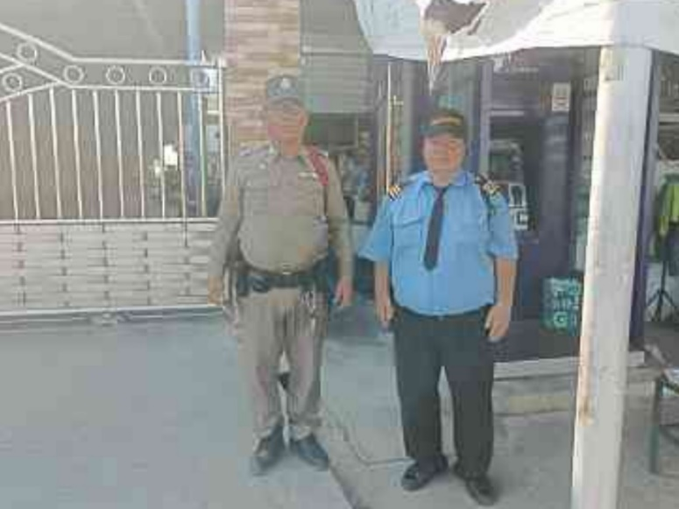

20
เมื่อวันที่ 29 มกราคม 2567 เจ้าหน้าที่ตำรวจสายตรวจ 20 รถยนต์ พร้อมชุดข้าราชการตำรวจ ได้มีการตรวจเยี่ยมเจ้าพนักงานรักษาความปลอดภัย ณ โรงงานเจอาร์ แพ็ค วัดไผ่โรงวัว ม.1 ต.บางตาเถร

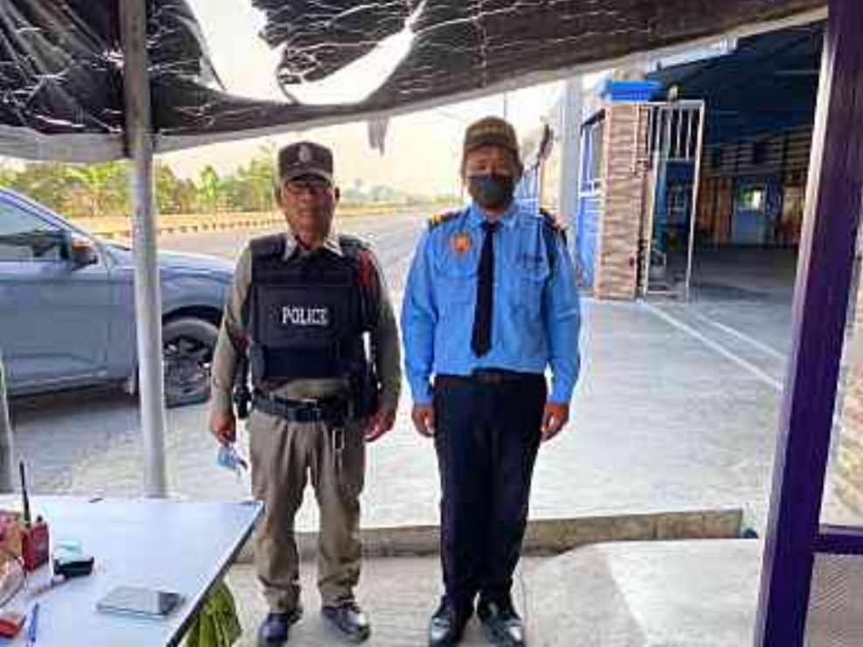

เมื่อวันที่ 29 มกราคม 2567 เจ้าหน้าที่ตำรวจสายตรวจตำบลบ้านกุ่ม - บางตะเคียน ตรวจเยี่ยม
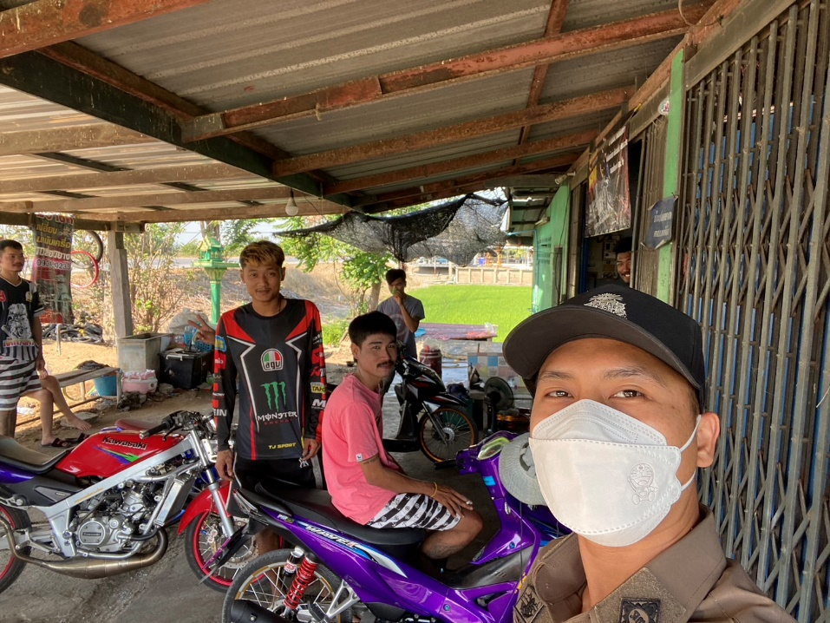
ร้านซ่อมรถ ณ ม.8 ต.บางตตะเคียน

ช่วงวันที่ 1 ถึง 3 มกราคม 2567 ร้อยเวร 2-0 สายตรวจรถยนต์ ตรวจความเรียบร้อยพร้อมป้องกันเหตุ บริษัท ศรีสวัสดิ์ ฯ เข้าร่วมโครงการฝากบ้าน จำนวน 3 ครั้ง ห่วง เดือน มกราคม 2567
21
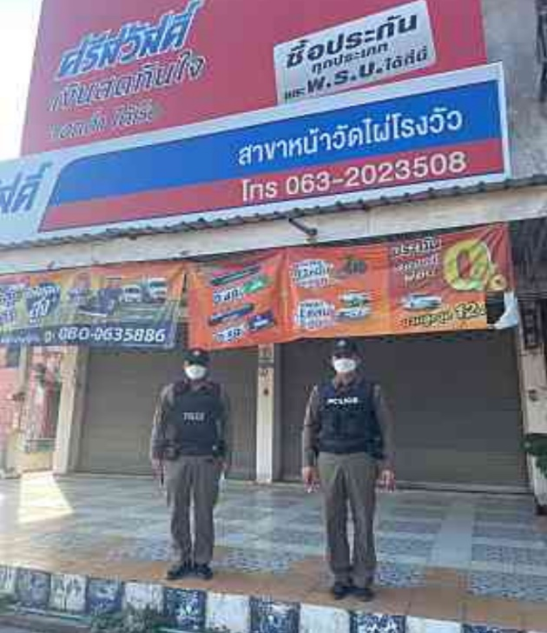

ช่วงวันที่ 1 ถึง 7 มกราคม 2567 ร้อยเวร 2-0 สายตรวจรถยนต์ สายตรวจตำบล ได้มีการออกตรวจรักษาความปลอดภัยความสงบให้แก่​​ประชาชนผู้มาร่วมงานวัดไผ่โรงวัว จำนวน 8 ครั้ง
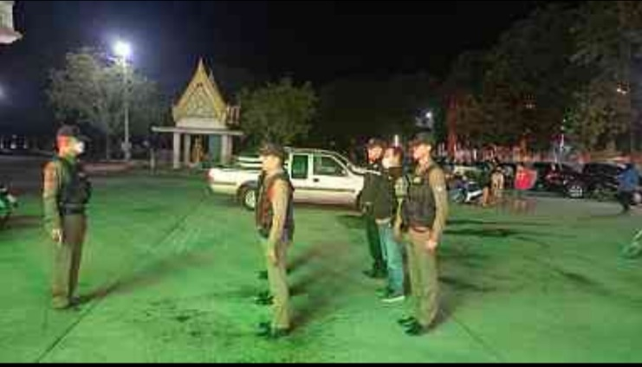
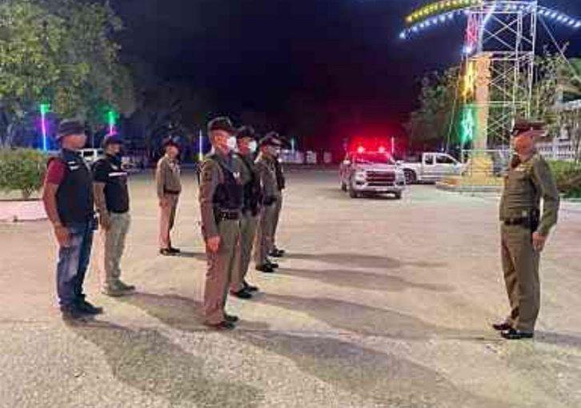
3.11 การดำเนินการตามโครงการครูแดร์
22
รายงานผลการดำเนินการ
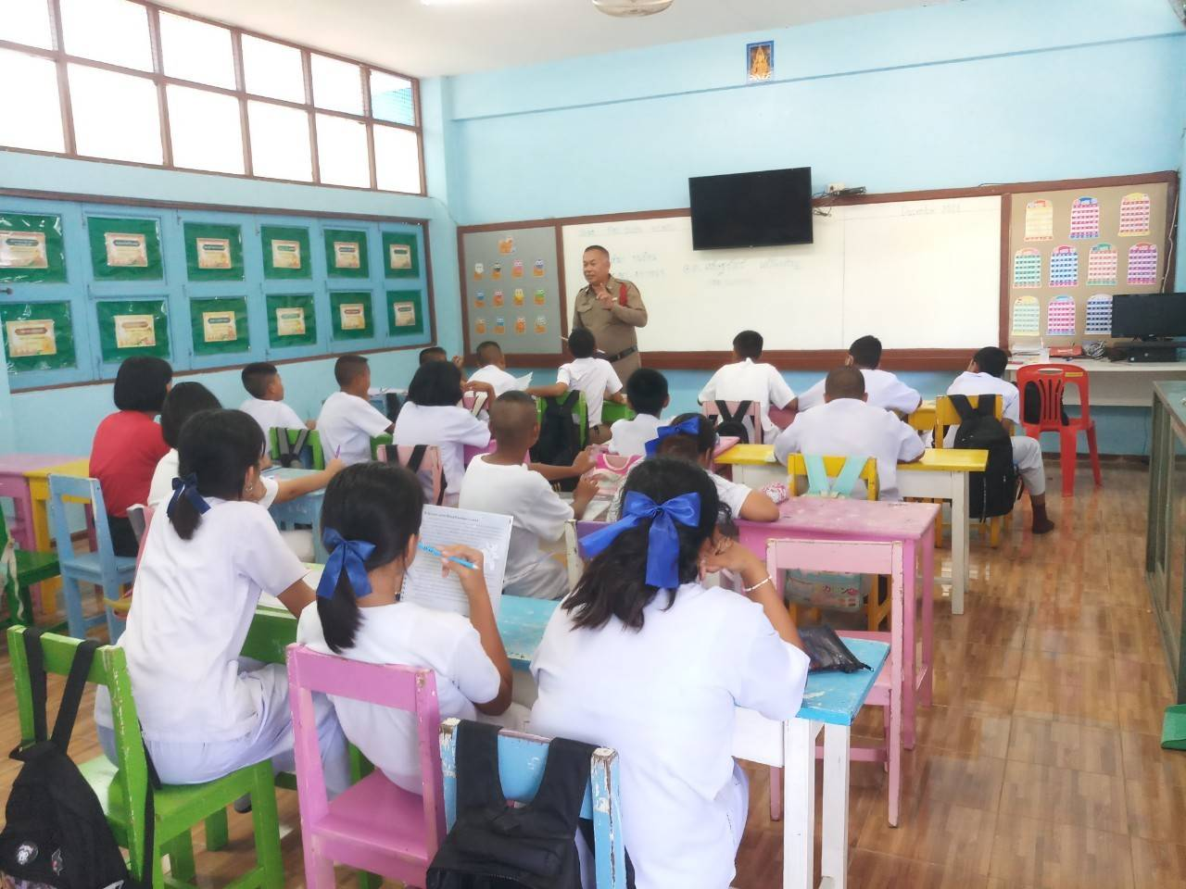
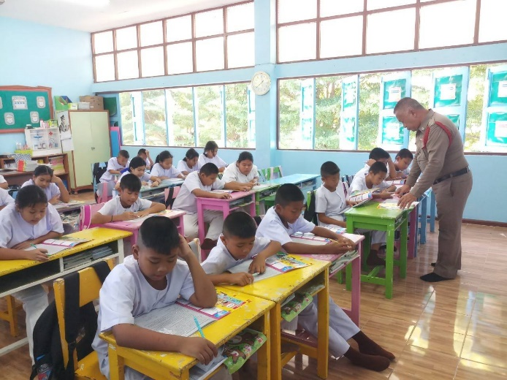

เมื่อวันที่ 17 มกราคม 2567 ได้มีการดำเนินการตามโครงการครูแดร์ ด.ต.เชษฐภัทร์ แป้นเจริญ
ผบ.หมู่.(ป.).สภ.บางตาเถร ทำสอนนักเรียนชั้นประถมศึกษาปีที่ 4 ภาคเรียนที่ 2 /2566 และ ชั้นประถมศึกษาปีที 5ภาคเรียนที่ 2 / 2566 ของโรงเรียนวัดบางสาม ตำบลบางตะเคียน อำเภอสองพี่น้อง จังหวัดสุพรรณบุรี

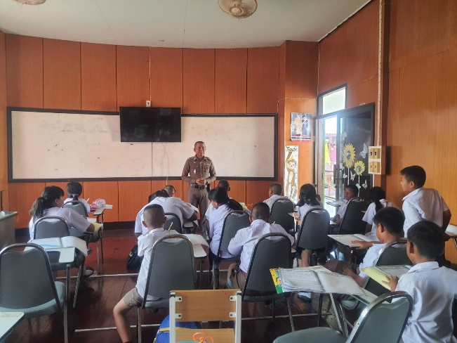
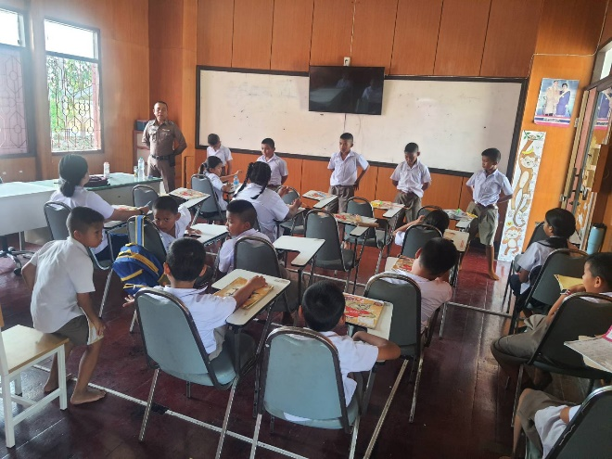

เมื่อวันที่ 22 มกราคม 2567 ได้มีการดำเนินการตามโครงการครูแดร์ ร.ต.อ.ประยุทธ พลเยี่ยม รอง สว(สอบสวน) สภ.บางตาเถร ทำสอนนักเรียนชั้นประถมศึกษาปีที่ 3 ภาคเรียนที่ 2 / 2566 และ ชั้นประถมศึกษาปีที 5 ภาคเรียนที่ 2 / 2566 ของโรงเรียนวัดรางบัวทอง (สุวรรณวิทยา) ตำบลบ้านกุ่ม อำเภอสองพี่น้อง จังหวัดสุพรรณบุรีในภาคการศึกษาที่ 2/2566

23
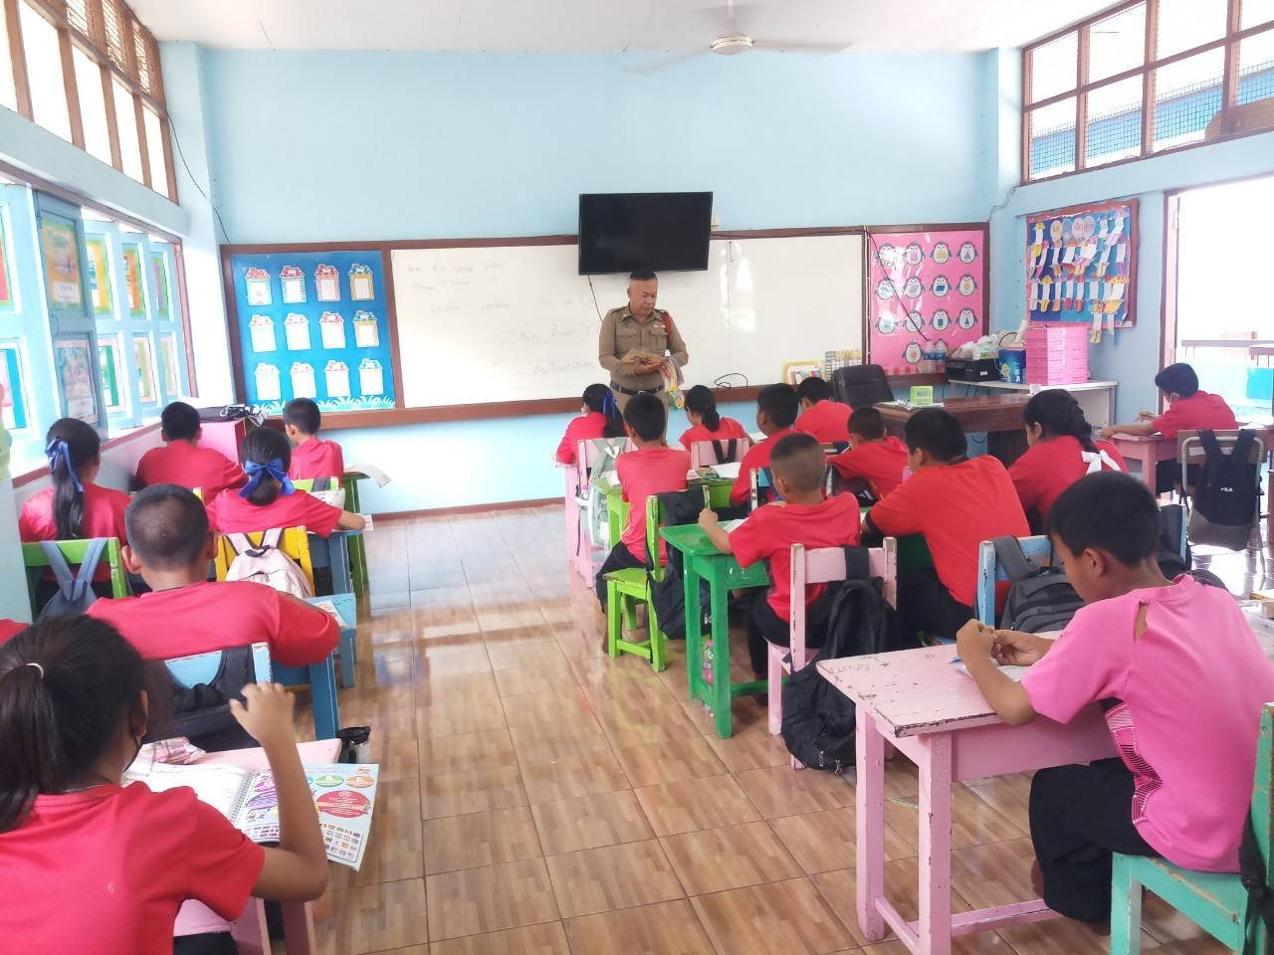
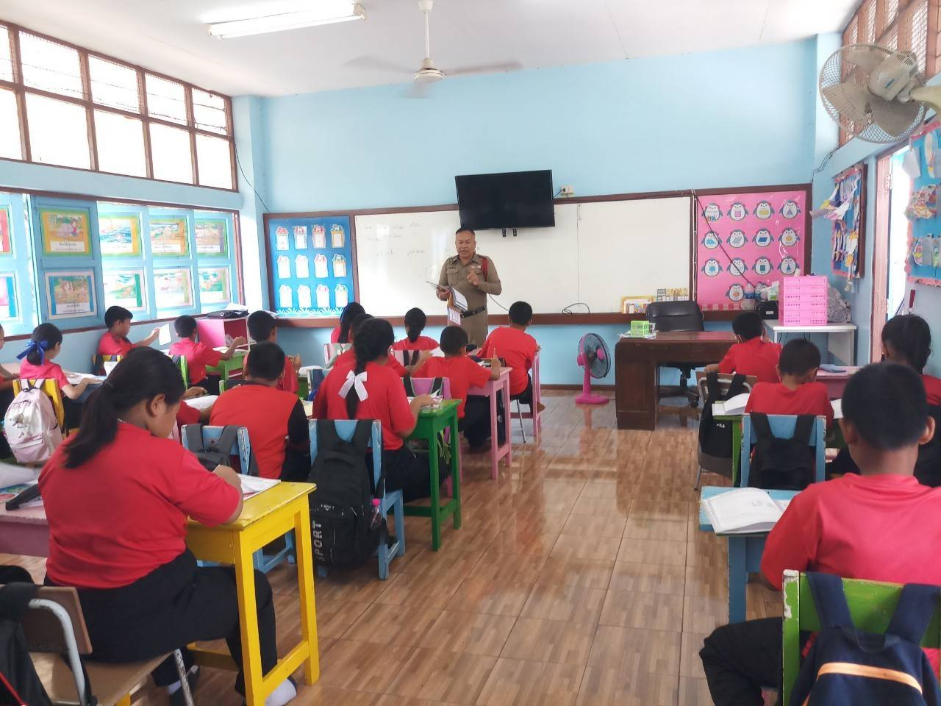

เมื่อวันที่ 24 มกราคม 2567 ได้มีการดำเนินการตามโครงการครูแดร์ ด.ต.เชษฐภัทร์ แป้นเจริญ
ผบ.หมู่.(ป.).สภ.บางตาเถร ทำสอนนักเรียนชั้นประถมศึกษาปีที่ 4 ภาคเรียนที่ 2 / 2566 และ ชั้นประถมศึกษาปีที 5 ภาคเรียนที่ 2 /2566 ของโรงเรียนวัดบางสาม ตำบลบางตะเคียน อำเภอสองพี่น้อง จังหวัดสุพรรณบุรี

